В 2019 году в рамка реализации мероприятия «Формирования комфортной городской среды» было проведено благоустройство дворовой территории, расположенной по адресу: Новгородская область, Солецкий муниципальный район, Солецкое городское поселение, г. Сольцы-2, ДОС-170.

Дворовая территория требовала полного обновления асфальтового покрытия и установки бортового камня.

После благоустройства дворовой территории получилось создать безопасные и комфортные условия для жителей ДОС-170.

**ДО**

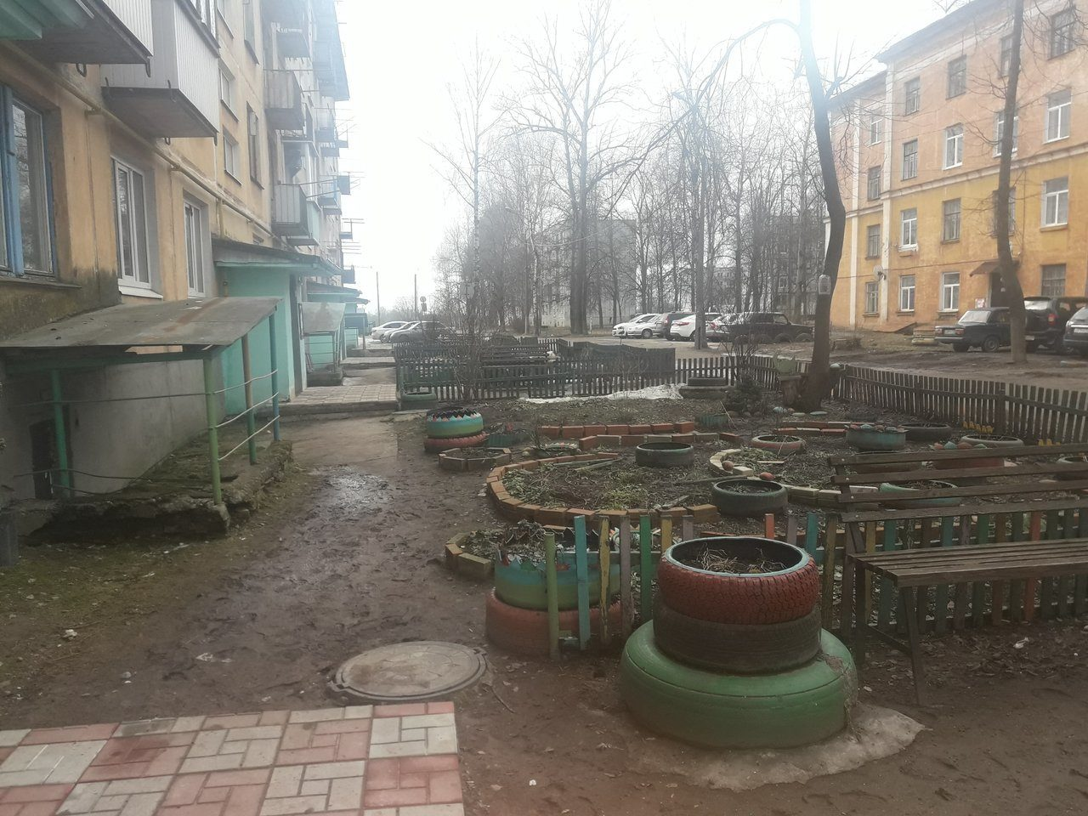

**ПОСЛЕ**

